**Niveau L 3 : Biologie et physiologie végétale.**

**Module : Biologie de la reproduction.**

**Année universitaire 2017-2018.**

**Responsable du module : Mr. Dahia M.**

**Chargé du TP : Mme Bencherif K.**

**Travaux Pratiques :**

**TP N°1 : Fleur et floraison.**

1. **Objectif :**

La reproduction sexuée est un phénomène de longue durée qui commence par la différenciation des organes sexués dans la fleur des Angiospermes et se termine par la réalisation d’un nouvel individu, l’embryon, dans la graine. Ce cycle reproducteur comporte des stades morphologiques bien visibles (la fleur, le fruit, la graine), mais aussi des étapes fondamentales plus discrètes, comme la méiose et la fécondation.

Chez les Angiospermes, la fleur est le lieu de la reproduction sexuée.

Le but c’est la reconnaissance des pièces florales qui constituent la fleur, leur nombre, leur disposition…

1. **Protocole**

Pour analyser de manière logique une fleur :

1. Observer la fleur entière de face et de profil.

2. Réaliser une section longitudinale afin de reconnaitre les relations entre les différentes pièces florales.

3. Réaliser une dissection pour préciser ces relations.

4. Reporter ces données sur un schéma de coupe longitudinale théorique et sur un diagramme floral.

**3. Matériel**

**Biologique**

Il est possible de travailler sur n’importe quel type de fleur mais, Les espèces végétales spontanées sont en pleine floraison durant le printemps tel que :

1. *Adonis sp*. (Renonculacées)

2. *Malva sylvestris* (Malvacées)

3. *Pelargonium sp*. (Géraniacées)

4. *Iris germanica* (Iridacées).

5. *Papavers rhoeas* (Papavéracées).

**Physique**

• Trousse de dissection

• Loupe binoculaire.

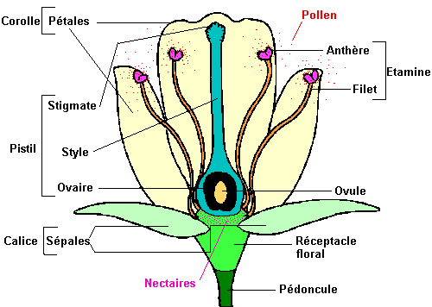

Coupe longitudinale d’une fleur.

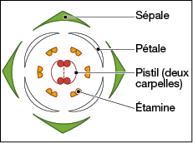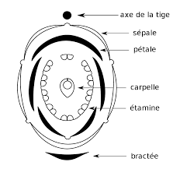

Diagramme floral.

**Nom :**

**Prénom :**

**Matricule :**

**Groupe**

**Rapport de TP N°1 : Fleur et floraison.**

**Module : Biologie de la reproduction**

**TP**

**Objectif :**

|  |  |
| --- | --- |
| Schéma de la fleur 1 de face | Schéma de la fleur 1 de profile |
| Schéma de la fleur après dessiccation | Le diagramme floral |